Mal

Hovedområde | Økonomistyring – regnskapsdata i hovedbok
Aktivitet | Kontrollere at det er ført lønn dersom det er ført driftskostnader på prosjekt
Risiko i  regnskapet | Manglende lønnsbelastning i regnskapet
Hyppighet | Minimum hvert tertial
Utfører | Torgeir Pedersen
Ansvarlig | Økonomiavdelingen
Tilbakemelding | Mail til enhetene

Beskrivelse kontrollhandling:

Gå på «BOA 6 – lønn uten overhead» Ta bort konto 9300 fra søkebetingelsene. Da søkes det på alle BOA-prosjekt og konto 5* og 9301. Lim inn i Excel.

Gå på «BOA 14 – driftskostnader 6000-7999». 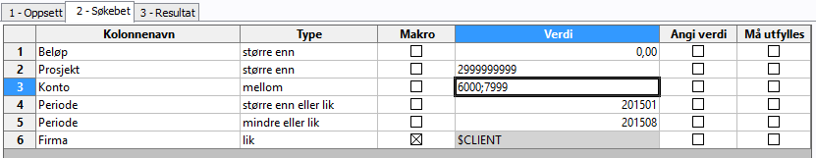

Det gir de fleste driftskostnadene som det naturlig tilhører lønnskostnad til. Tar kun med de prosjektene som i sum har debet på driftskostnader, da kreditbeløp som oftest skyldes omposteringer.

Lim inn i et nytt ark i Excel.

Stå i ark 1. Sett inn funksjonen finn rad: =FINN.RAD(A2;Lønn!C:F;4;USANN)

Sorter på kolonne D, deretter prosjekt. De som har verdien #I/T er BOA-prosjekt som det ikke er ført lønn på, selv om det er ført driftskostnader.

